Modèles et styles

- Ouvrir le fichier « LettreExemple » et suivre les instructions de Cyndi pour les polices de caractères en fonction des emplacements (réf. ou cc ou corps de texte).

- Lorsqu'une police est définie, la faire glisser dans la fenêtre style Style de caractères et lui donner un nom. Par exemple « corps de texte », « référence », ou « CC et PJ ».
- Lorsqu'une police intègre des tabulations, la faire glisser dans Style de paragraphe.
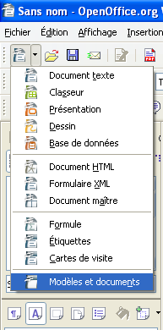
- On « glisse » le style en maintenant le clic gauche enfoncé. Le curseur prend la forme
- Notez que si vous modifier un style en cliquant droit sur le nom du style, tous les mots concernés par ce style dans votre lettre seront automatiquement modifiés en conséquence.

- Pour sauvegarder ce document et en faire un modèle, l'enregistrer sous Fichier/Modèle de document/Enregistrer. De cette manière, votre modèle apparaîtra dans la liste lorsque vous demanderez l'ouverture d'un nouveau document par Fichier/Nouveau/Modèles et documents.
- Vous pouvez aussi cliquez directement sur l'icône Nouveau
- Si vous l'enregistrer avec la commande Fichier/Enregistrer sous ..., ce modèle sera classé parmi vos dossiers et non pas dans la rubrique OOo des modèles.
- Nommez votre nouveau modèle : « Lettre ».

- Pour supprimer votre modèle : Fichier/Modèles et documents/Gérer/Commandes
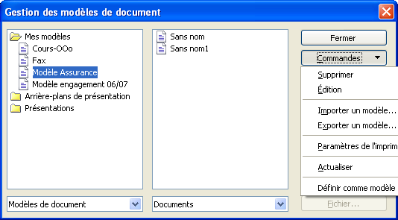

Vous pouvez

- supprimer le modèle sélectionné
- le définir comme modèle par défaut. C'est alors ce type de document qui s'ouvrira automatiquement lorsque vous lancerez Writer.

Bravo !

